Hướng dẫn tạo vào quản lý giỏ hàng
- Sử dụng các mã nguồn có sẵn trong để hiển thị sản phẩm
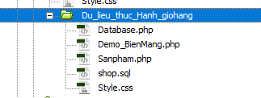
Chạy trang Sanpham.php để hiển thị các sản phẩm
- Xây dựng chức năng thêm 1 sản phẩm vào giỏ hàng
- Thêm link tới trang addcart.php để thêm sản phẩm vào giỏ hàng
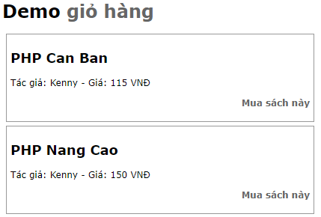
Sửa trang Sanpham.php bổ sung thêm link như dòng số 22:
addcart.php?id=<mã sản phẩm>
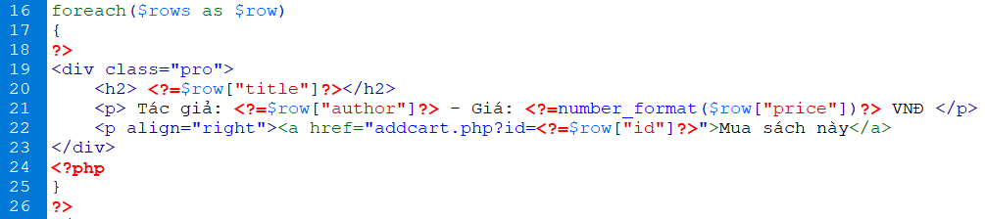
- Tạo trang addcart.php để nhận mã sản phẩm từ id và thêm vào giỏ hàng
  - Nếu mã sản phẩm chưa có trong giỏ hàng thì tạo phần tử mới
  - Nếu mã sản phẩm đã có trong giỏ hàng thì chỉ cần tăng số lượng của phần tử có mã sản phẩm đó trong mảng
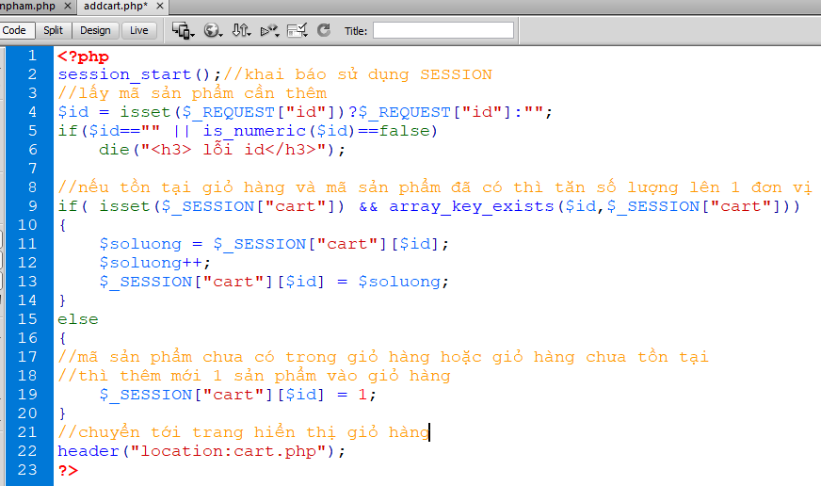
- Tạo trang Cart.php để hiển thị giỏ hàng
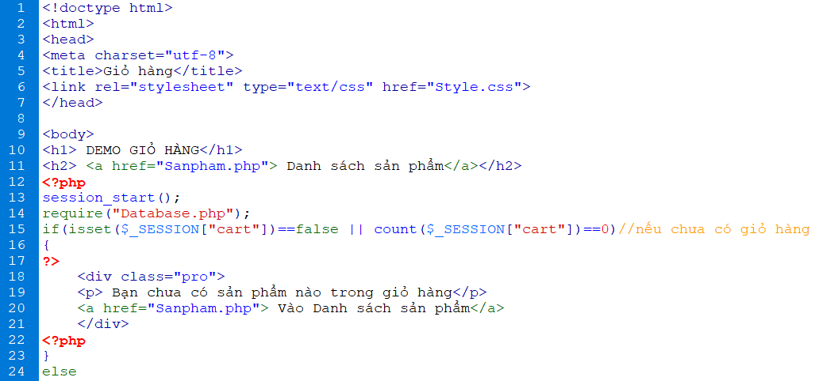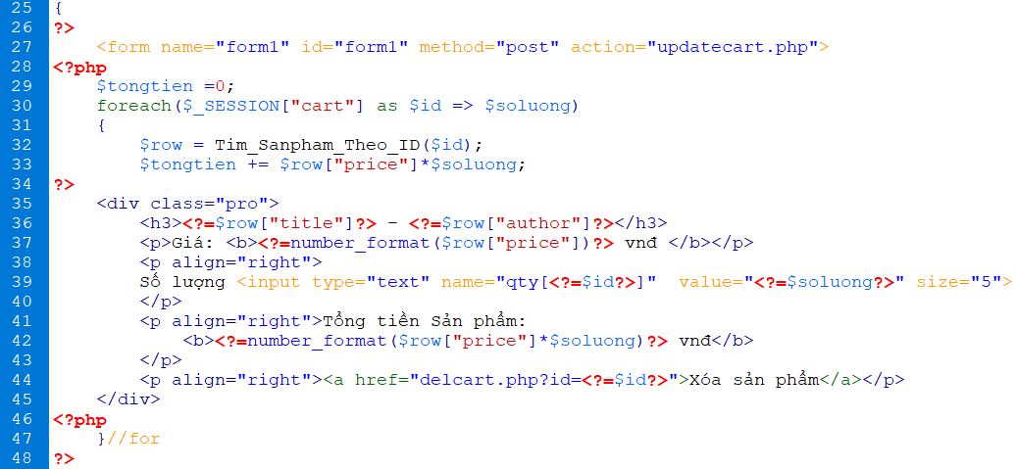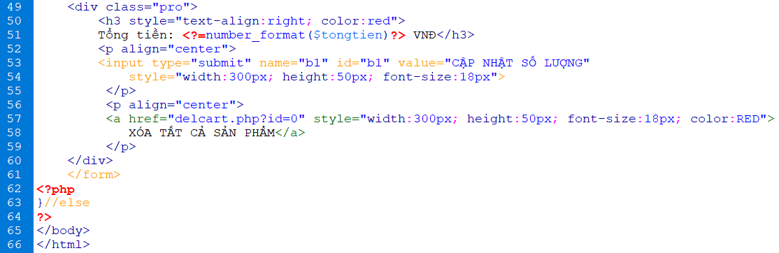
Sửa trang Databse.php bổ sung hàm function Tim_Sanpham_Theo_ID($id)
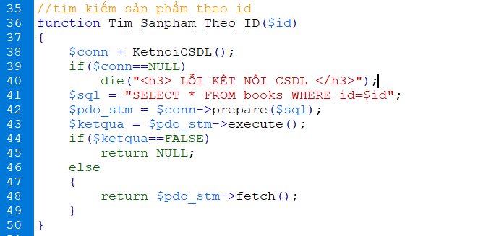
- Tạo trang updatecart.php cập nhật số lượng sản phẩm mới
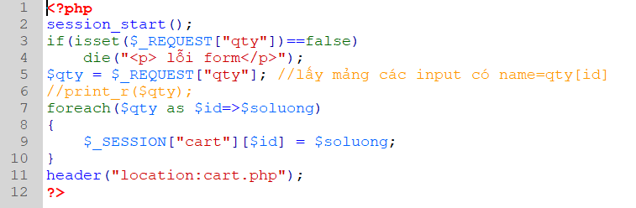
- Tạo trang delcart.php để xóa sản phẩm khỏi giỏ hàng
